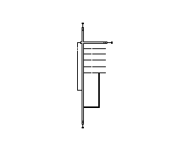 | Photoshop kullanırken işinizi kolaylaştırmak için veya başka amaçlar için kendi fırçalarınızı yapabilirsiniz. Bu pekde zor bir olay değil, İlk önce yeni bir psd dökümanı açın ve background renginide transparent olarak değiştirin. Çalışma alanınıza yüksek oranda zoom yapın ve Pencil Tool ile yandaki gibi bir şekil çizin.
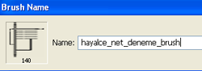 | Şeklimizi çizdiğimize göre artık bunun bir Brush olduğunu belirtebiliriz. Edit > Define Brush Preset komutuna tıklayın yandaki gibi bir iletişim penceresi açılacaktır. Name alanına Brush (fırça) ismini girin ve Ok butonuna tıklayın.
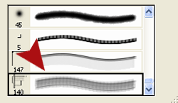 | Şimdi yeni bir psd dosyası açın, Brush Tool a tıklayın hemen ardından üst menüde çıkan Brush butonuna tıklayın ve yandaki gibi bizim oluşturduğumuz yeni fırçayı seçin.
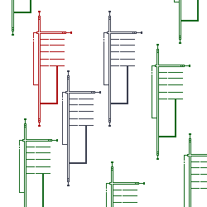 | Fırçayı seçtikten sonra çalışma alanınızda istediğiniz şekilde fırçanızı kullanabilirsiniz.

